Passos para acessar o PORTAL SIGEPE
1º Acesse o site: http://www.servidor.gov.br/
2º Clicar em “SIGEPE SERVIDOR”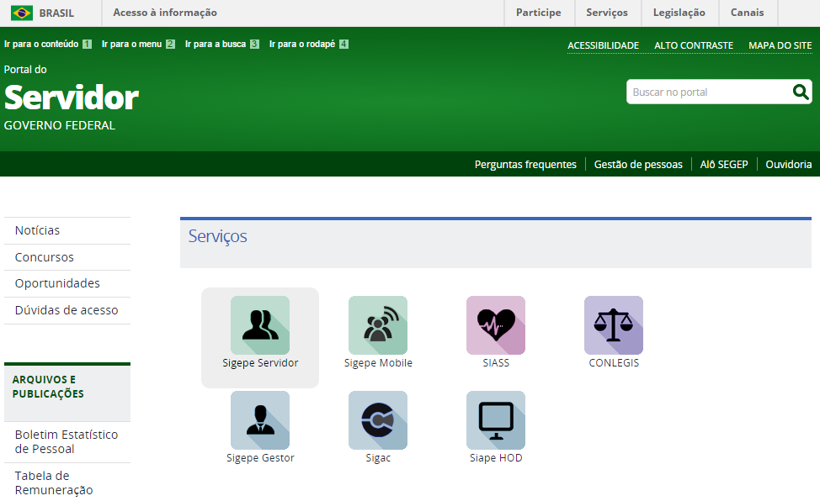
3º Clicar em “Precisa de Ajuda”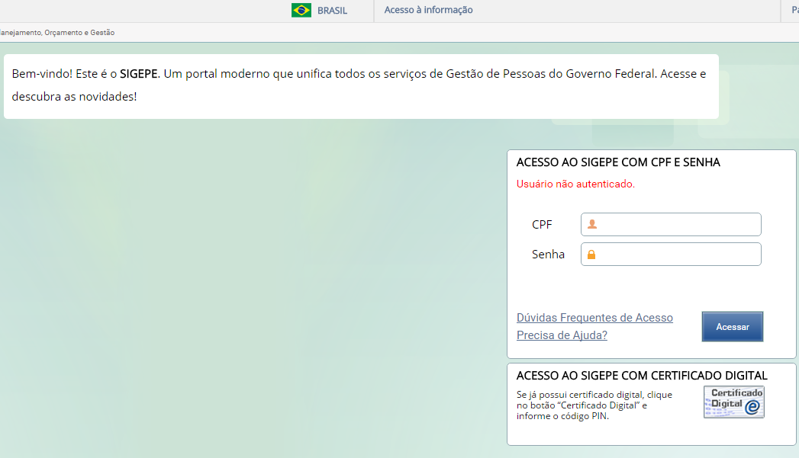
4º Clicar em “Esqueci minha senha”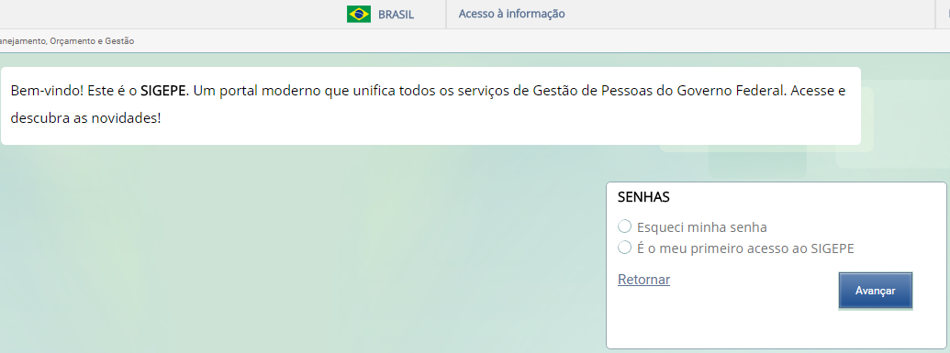
5º Preencher os dados Solicitados e clicar em “Clique aqui para obter o Código de Segurança”, o código vai para o e-mail cadastrado na SUGEP/UFRPE.
